Задания для учащихся 1 класса по 5-лет ДПОП
п. Восточный, п. Кадала
Список учащихся:
- Ковалёв Д.
- Куркина Д.
- Лазебная А.
- Степанова Д.
- Зуенков Е.
- Улыбина А.
- Марочкина Е.
- Колдин С.
- Диянова А.
- Полянских В.
«Рисунок»
Рисунок натюрморта из предметов быта
Анализ формы и строения предметов, входящих в натюрморт. Анализ пространственного положения предметов, относительно выбранной точки зрения и линии горизонта. Этапы ведения рисунка натюрморта из предметов быта. Особенности композиционного размещения рисунка натюрморта. Визирование пропорций и направлений. Особенности линейно-перспективного построения конструкции предметов, входящих в натюрморт. Основные светотональные отношения. Тоновой масштаб в натюрморте. Светотональная проработка формы предметов. Светотональный контраст в натюрморте. Освещение и плановость.
Практическое задание.
Тональный рисунок натюрморта из предметов быта.
Материал карандаш. Размер бумаги: А 3
Натюрмортом называется изображение ряда предметов неживой натуры. В переводе с французского это
«мёртвая природа».
Овощи, фрукты, букеты цветов, разные предметы,
изготовленные человеком, могут быть материалом для натюрмортов. Рисование
натюрморта развивает в ребёнке художественный вкус, ведь подбор предметов в
натюрморте не случаен, а осмыслен и подобран специально. В натюрморте художник
стремится раскрыть красоту формы предметов или их цветовое соотношение.
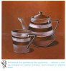
ЭТАП 1 - Анализ формы и строения предметов, входящих в натюрморт. Анализ пространственного положения предметов, относительно выбранной точки зрения и линии горизонта.
Прежде чем начинать рисовать, подумаем,
как удобнее их расположить на листе — в длину или ширину листа.
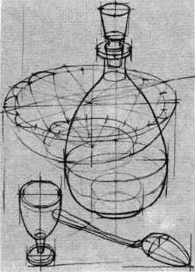
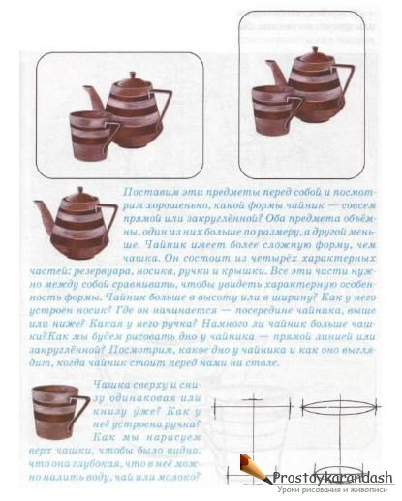
ЭТАП 2 - композиционное размещение рисунка натюрморта.
Размещение на плоскости листа всей композиции. Попробуйте несколько точек зрения, рисуя натюрморт под разными углами и с разных точек зрения. Рисуем натюрморт карандашом легкими штрихами, намечая очень светлыми линиями общую композицию. Наметим грани деталей и вершины.

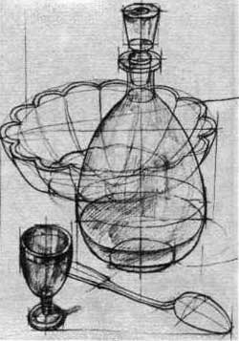
ЭТАП 3 – построение предметов.
Построение элементов и форм натюрморта на плоскости. Строим отдельно каждый и размещаем. Проверяем соотношения размеров, отстраиваем перспективные сокращения. Проверяем, пользуясь обобщенными формами, базовыми для предметов. Рисуем карандашом очень легким штрихом, уточняющие линии, делая несколько толще и плотнее. В конце должно на листе находиться изображение, передающее общую ясную картину всех моделей.
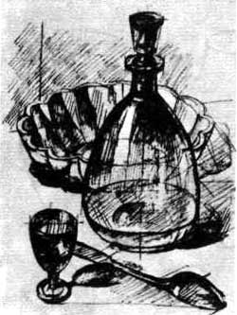
ЭТАП 4 – проверяем пропорции предметов, построение. Намечаем светотень.
Уточняем еще раз пропорции. Рисуем в натюрморте карандашом легко и намечаем в конце общую градацию светотени каждой из форм. У круглых предметов рисуем границы основных тональных переходов. Намечаем положение теней падающих и собственных. Все модели должны иметь читаемую форму, правильно построенную.
ЭТАП 5 – штриховка, показываем объём предметов, с помощью светотени.
Самое интересное. Здесь и рисуем весь натюрморт карандашом. Начиная с теней, проводим штриховку и создаем правильный тоновой расклад. У сферических предметов создаем тональные переходы. Постепенно после прохождения штрихами темных мест уплотняем и светлые. Постоянно сравниваем с натурой. В конце имеем готовый рисунок с правильно переданными светотеневыми отношениями.
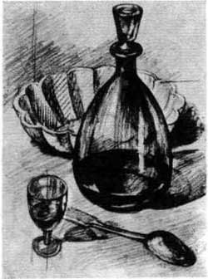
ЭТАП 6 - завершение.
Доводим работу к окончательному законченному варианту. Проверяем насыщенность в тонах карандашного штриха на правильность передачи всего пространства. Помним, что в рисунке есть только одно место, самое яркое и одно самое темное. Рисуем в натюрморте блики. Все блики легкими штрихами на зеркальных поверхностях можно пройти легким штрихом, оставляя без штриховки только самый ближний к свету. Для чистоты и яркости бликов рекомендуется их вначале очистить резинкой.

Примеры последовательностей:
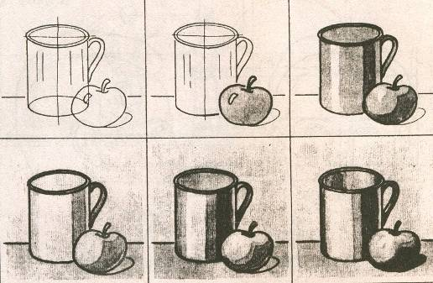
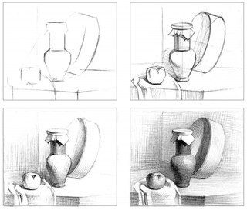
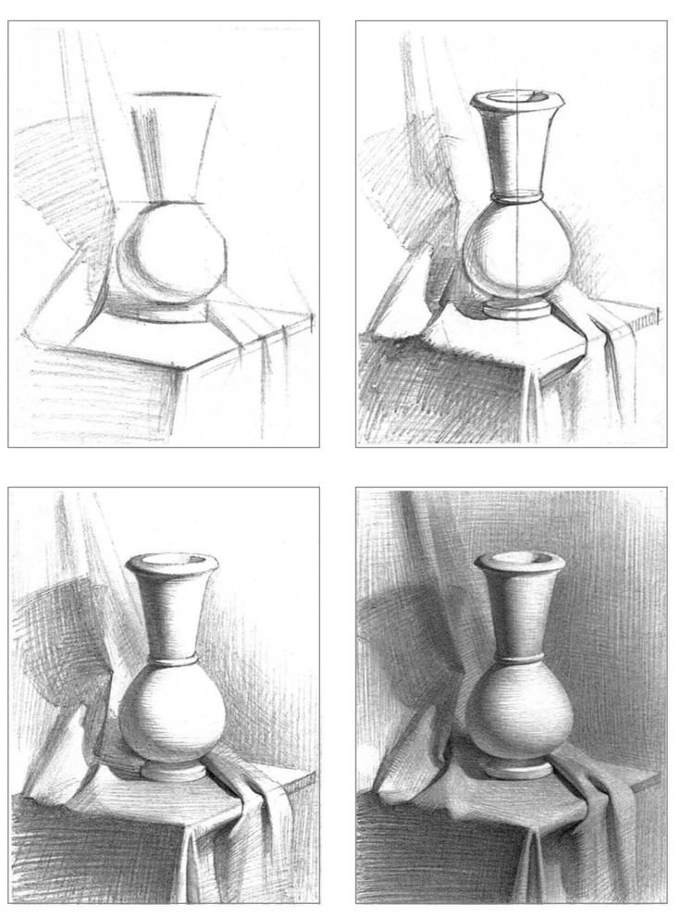
«Живопись»
Тема 1. Цветовой контраст (хроматический). Несложный натюрморт (серый чайник или кофейник с фруктами на красном фоне) – 5 часов.
Влияние цветовой среды на предметы. Понятие «цветовой контраст». Передача цвета предметов с учетом изменения цвета в зависимости от фона. Акварель, формат А3
Тема 2. Цветовой контраст (хроматический). Несложный натюрморт (серый чайник или кофейник с фруктами на зеленом фоне). Влияние цветовой среды на предметы. Передача цвета предметов с учетом изменения цвета в зависимости от фона. Использование акварели, бумаги формата А3.
Последовательность ведения натюрморта:
- Анализ формы, размеров всех предметов натюрморта.
- Композиционное размещение предметов. На листе бумаги намечаем стол, размеры, форму предметов, проверяем всё ли верно.
- Прорисовка тонкими линиями формы предметов.
- Построение.
- Подготовка листа к акварели. С помощью ластика убрать тёмные линии карандаша, высветлить, кистью смочить бумагу чистой водой. Дать просохнуть.
- Тоновая заливка. Основным цветом делаем лёгкую заливку предметов.
- Проработка теней, света, переходы, рефлексы (цвета на предметах, падающие от соседних). Работаем методом «лессировки» - после каждого нанесённого слоя, даём просохнуть.
- Завершение работы.
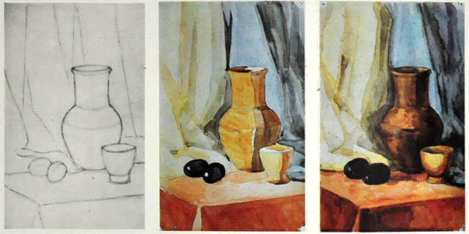
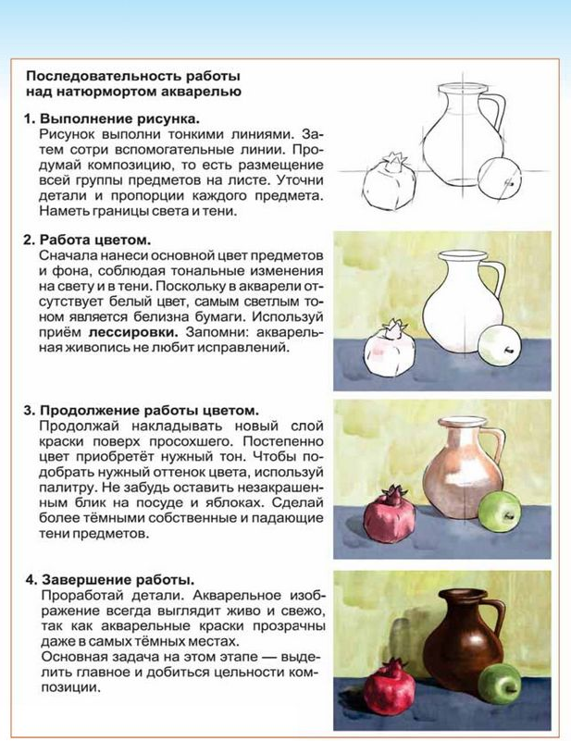

«Композиция станковая»
Композиционный центр в композиции станковой. Сказки А.С.Пушкина – 15 часов.
Несложный сюжет с двумя-тремя фигурами, двухплановое пространство, работа с ограниченным количеством цветов.
Задание: выполнение трех эскизов к сказке, Иллюстрация к литературному произведению: А.С. Пушкин «Сказка о царе Салтане» (или другие сказки Пушкина). Формат А3, материал акварель или гуашь, возможно цветные карандаши.
Композиция (от лат. Compositto) означаает составление, соединение, сочетание различных частей в единое целое, в соответсвии с какой либо идеей. В изобразительном искусстве композиция – это построение художественного произведения, обусловленное его соержанием, характером и назначением.
Существуют наиболее выразительные композиционные схемы, наиболее важные по сюжету элементы изображения размещаются не хаотично, а образуют простые геометрические фигуры (треугольник, пирамиду, круг, овал, квадрат, прямоугольник и т. п.). В этом можно убедиться, рассмотрев картины: И. Вишнякова «Портрет Ксении Тиши- ниной», , П. Рубенса «Снятие с креста», Н. Пуссена «Аркадские пастухи».
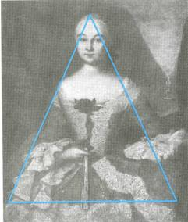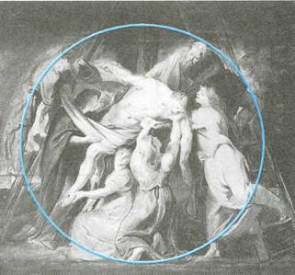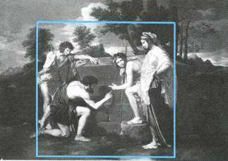

- Для передачи образа чего-то неподвижного, устойчивого подойдет замкнутая, закрытая, статичная композиция. Основные направления линий стягиваются к центру. Построение ее по форме круга, квадрата, прямоугольника с учетом симметрии дает необходимое решение.
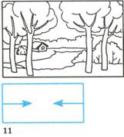

- Если необходимо нарисовать панорамный пейзаж, показать большой простор, то не следует его перегораживать с боков, ограничивать какими-либо деревьями или зданиями, а лучше сделать уходящим за пределы рамы. Это тип открытой композиции. Основные направления линий из центра.
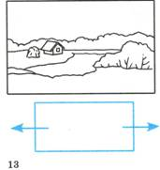
Поиск оригинального композиционного решения, использование средств художественной выразительности, наиболее подходящих для воплощения замысла художника, составляют основы выразительности композиции.
- Основной замысел композиции может быть построен на контрастах доброго и злого, веселого и грустного, нового и старого, спокойного и динамичного и т. п.
Светлый объект лучше заметен, выразительнее на темном фоне и, наоборот, темный – на светлом. (В. Серов «Девочка с персиками», картина К. Брюллова «Последний день Помпеи»).
– ни одна часть композиции не может быть изъята или заменена без ущерба для целого;
– части не могут меняться местами без ущерба для целого;
– ни один новый элемент не может быть присоединен к композиции без ущерба для целого.
Можно выделить следующие композиционные правила:передачи движения (динамики), покоя (статики), золотого сечения (одной трети).
К приемам композиции можно отнести: передачу ритма, симметрии и асимметрии, равновесия частей композиции и выделение сюжетно-композиционного центра.
Средства композиции включают: формат, пространство, композиционный центр, равновесие, ритм, контраст, светотень, цвет, декоративность, динамику и статику, симметрию и асимметрию, открытость и замкнутость, целостность

- Передача ритма, движения и покоя.

Ритм – это чередование каких-либо элементов в определенной последовательности.
Ритм может быть задан линиями, пятнами света и тени, пятнами цвета. Можно использовать чередование одинаковых элементов композиции,
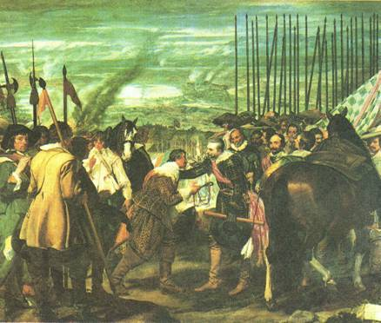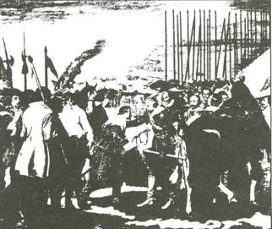

- Правило передачи движения:
– если на картине используются одна или несколько диагональных линий, то изображение будет казаться более динамичным (ил. 43);
– эффект движения можно создать, если оставить свободное пространство перед движущимся объектом (ил. 44);
– для передачи движения следует выбирать определенный его момент, который наиболее ярко отражает характер движения, является его кульминацией.
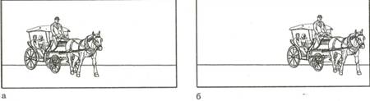
- Правило передачи покоя:
– если на картине отсутствуют диагональные направления;
– если перед движущимся объектом нет свободного пространства;
– если объекты изображены в спокойных (статичных) позах, нет кульминации действия.
– если композиция является симметричной, уравновешенной или образует простые геометрические схемы (треугольник, круг, овал, квадрат, прямоугольник), то она считается статичной (Коровин, «Зимой»).
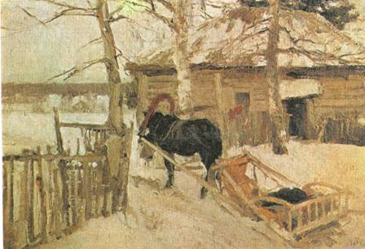
- Выделение сюжетно - композиционного центра. (Рембрант «Возвращение блудного сына»)
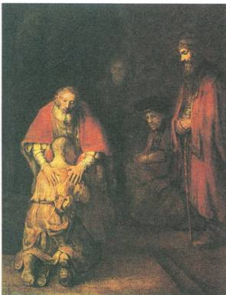

- Передача симметрии и асимметрии в композиции
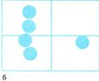

- Передача равновесия в композиции.
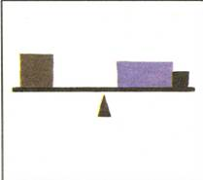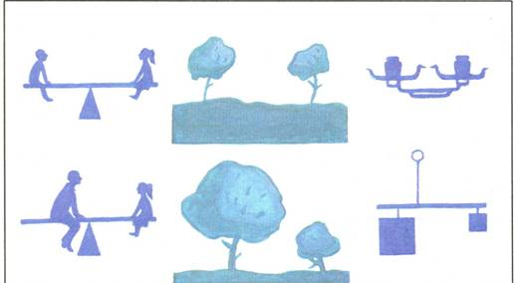

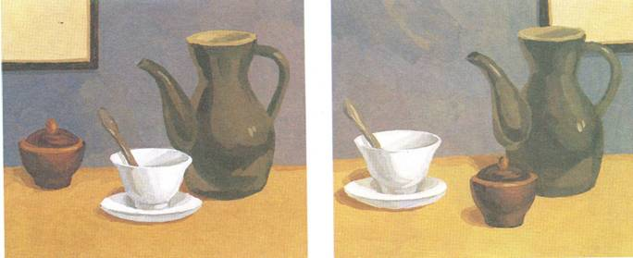
Примеры иллюстраций:
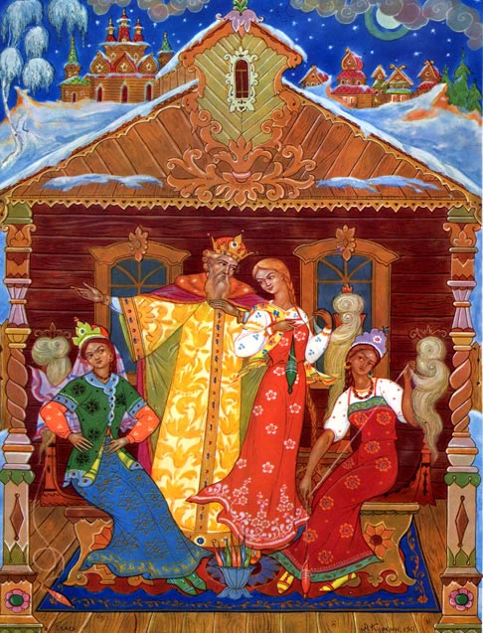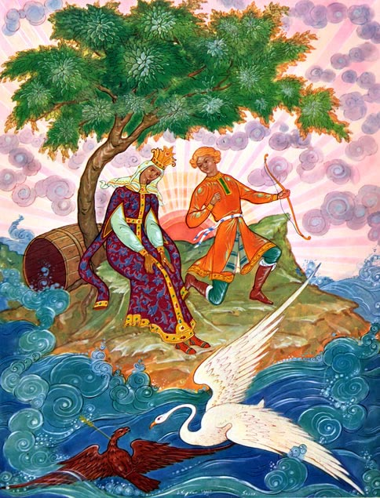
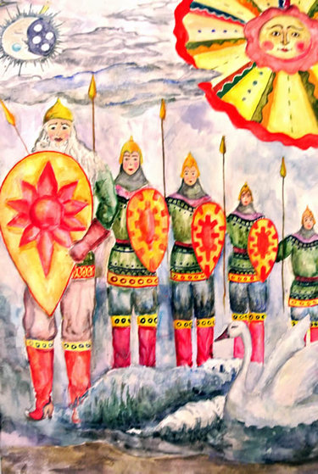
«Композиция прикладная»
Тема: Орнамент.
История Возникновения
Орнамент (лат. ornemantum — украшение) — узор, основанный на повторе и чередовании составляющих его элементов; предназначается для украшения различных предметов. Орнамент — один из древнейших видов изобразительной деятельности человека, в далеком прошлом несший в себе символический и магический смысл, знаковость. В те времена, когда человек перешел к оседлому образу жизни и начал изготавливать орудия труда и предметы быта. Стремление украсить свое жилище свойственно человеку любой эпохи. И все-таки в древнем прикладном искусстве магический элемент преобладал над эстетическим, выступая в качестве оберега от стихии и злых сил. По-видимому, самый первый орнамент украсил сосуд, вылепленный из глины, когда до изобретения гончарного круга было еще далеко. И состоял такой орнамент из ряда простых вмятин, сделанных на горловине пальцем примерно на равном расстоянии друг от друга.. естественно, эти вмятины не могли сделать сосуд более удобным в пользовании. Однако они делали его интереснее (радовали глаз) и, главное, «защищали» от проникновения через горловину злых духов. Тоже самое относится и к украшению одежды. Магические знаки на ней оберегали тело человека от злых сил. Поэтому не удивительно, что узоры-заклинания располагали на вороте, рукавах, подоле. Возникновение орнамента уходит своими корнями в глубь веков и, впервые, его следы запечатлены в эпоху палеолита (15—10 тыс. лет до н. э.). В культуре неолита орнамент достиг уже большого разнообразия форм и стал доминировать. Со временем орнамент теряет своё господствующее положение и познавательное значение, сохраняя, однако, за собой важную упорядочивающую и украшающую роль в системе пластического творчества. Каждая эпоха, стиль, последовательно выявившаяся национальная культура вырабатывали свою систему; поэтому орнамент является надёжным признаком принадлежности произведений к определённому времени, народу, стране. Цель орнамента определилась — украшать. Особенного развития достигает орнамент там, где преобладают условные формы отображения действительности: на Древнем Востоке, в доколумбовой Америке, в азиатских культурах древности и средних веков, в европейском средневековье. В народном творчестве, с древнейших времён, складываются устойчивые принципы и формы орнамента, во многом определяющие национальные художественные традиции. Например, в Индии сохранилось древнее искусство ранголи (альпона)- орнаментальный рисунок - молитва.
Виды и типы орнамента
Существуют четыре вида орнаментов:
Геометрический орнамент. Геометрический орнамент состоит из точек, линий и геометрических фигур.
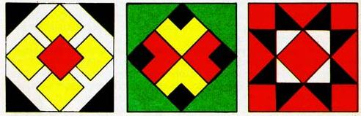
Растительный орнамент. Растительный орнамент составляется из стилизованных листьев, цветов, плодов, веток и т.д.
Зооморфный орнамент. Зооморфный орнамент включает стилизованные изображения реальных или фантастических животных.
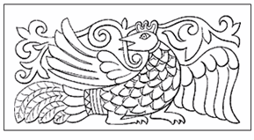
Антропоморфный орнамент. Антропоморфный орнамент в качестве мотивов использует мужские и женские стилизованные фигуры или отдельные части тела человека.
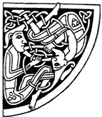
Типы:
Орнамент в полосе с линейным вертикальным или горизонтальным чередованием мотива (ленточный). Сюда относятся фризы, каймы, обрамления, бордюры и т.п.
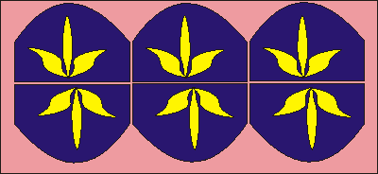
Замкнутый орнамент. Он компонуется в прямоугольнике, квадрате или круге (розеты). Мотив в нем либо не имеет повтора, либо повторяется с поворотом на плоскости (так называемая поворотная симметрия).
К геометрическим относятся орнаменты, мотивы которых состоят из различных геометрических фигур, линий и их комбинаций.
В природе геометрических форм не существует. Геометрическая правильность — достижение человеческого разума, способ абстрагирования. Любые геометрически правильные формы выглядят механическими, мертвыми. Первоосновой почти любой геометрической формы является реально существующая форма, до пределов обобщенная и упрощенная. Один из основных путей создания геометрического орнамента — это постепенное упрощение и схематизация (стилизация) мотивов, которые изначально имели изобразительный характер.
Элементы геометрического орнамента: линии — прямые, ломаные, кривые; геометрические фигуры — треугольники, квадраты, прямоугольники, круги, эллипсы, а также сложные формы, полученные из комбинаций простых фигур.
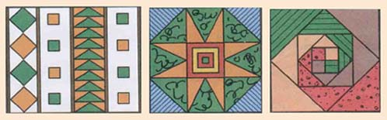
Изобразительным называется орнамент, мотивы которого воспроизводят конкретные предметы и формы реального мира — растения (растительный орнамент), животных (зооморфные мотивы), человека (антропоморфные мотивы) и т.д. Реальные мотивы природы в орнаменте значительно перерабатываются, а не воспроизводятся, как в живописи или графике. В орнаменте природные формы требуют той или иной меры упрощения, стилизации, типизации и в конечном счете — геометризации. Вероятно, это объясняется многократным повторением мотива орнамента.
Природа и окружающий нас мир лежат в основе орнаментального искусства. В творческом процессе проектирования орнамента приходится отбрасывать несущественные детали и подробности предметов и оставлять только общие, наиболее характерные и отличительные черты. Например, цветок ромашки или подсолнуха может выглядеть в орнаменте упрощенно.
Природная форма силой воображения перевоплощается с помощью условных форм, линий, пятен в нечто совершенно новое. Существующая форма упрощается до предельно обобщенной, знакомой геометрической формы. Это дает возможность многократно повторять форму орнамента. То, что было утрачено природной формой при упрощении и обобщении, возвращается к ней при использовании художественных орнаментальных средств: ритмичности поворотов, разномасштабности, плоскостности изображения, колористических решений форм в орнаменте.
Как происходит перевоплощение природных форм в орнаментальные мотивы? Вначале выполняется зарисовка с натуры, максимально верно передающая сходство и подробности (этап "фотографирования"). Смысл перевоплощения — переход от зарисовки к условной форме. Это второй этап — трансформации, стилизации мотива. Таким образом, стилизация в орнаменте является искусством перевоплощения. Из одной зарисовки можно извлечь различные орнаментальные решения.
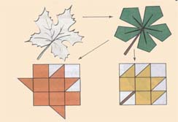
Способ формирования орнамента и выбор орнаментальных форм, как правило, согласуется с возможностями изобразительного средства.
Закономерности композиционных построений
ПОНЯТИЕ О КОМПОЗИЦИИ ОРНАМЕНТА
Композиция (от лат. composito) — составление, расположение, построение; структура художественного произведения, обусловленная его содержанием, характером и назначением.
Создание композиции из лоскутов ткани — это выбор орнаментальной и колористической темы, рисунка, сюжета, определение габаритных и внутренних размеров произведения, а также взаиморасположение его частей.
Орнаментальная композиция — это составление, построение, структура узора.
К элементам орнаментальной композиции и одновременно ее выразительным средствам относятся: точка, пятно, линия, цвет, фактура. Эти элементы (средства) композиции в произведении преобразуются в орнаментальные мотивы.
Говоря о закономерностях орнаментальных композиций, прежде всего нужно сказать о пропорциях. Пропорции определяют другие закономерности построения орнаментальных композиций (имеются в виду ритм, пластика, симметрия и асимметрия, статика и динамика.
РИТМ И ПЛАСТИКА
Ритмом в орнаментальной композиции называют закономерность чередования и повторения мотивов, фигур и интервалов между ними. Ритм — главное организующее начало любой орнаментальной композиции. Важнейшей характеристикой орнамента является ритмическая повторяемость мотивов и элементов этих мотивов, их наклоны и повороты, поверхности пятен мотивов и интервалы между ними.
Ритмическая организация — это взаиморасположение мотивов на композиционной плоскости. Ритм организует своего рода движение в орнаменте: переходы от малого к большому, от простого к сложному, от светлого к темному или повторение одних и тех же форм через равные или разные интервалы. Ритм может быть:
1) метрический (равномерный);
2) неравномерный.
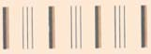
В зависимости от ритма узор становится статичным или динамичным.
Ритмический строй определяет ритм мотивов по вертикальным и горизонтальным рядам, число мотивов, пластическую характеристику формы мотивов, особенности расположения мотивов в раппорте.
Мотив — часть орнамента, его главный образующий элемент.
Орнаментальные композиции, в которых мотив повторяется через одинаковые интервалы, называются раппортными.
Раппорт — минимальная и простая по форме площадь, занимаемая мотивом и промежутком до соседнего мотива.
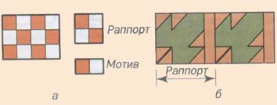
Закономерное повторение раппорта по вертикали и горизонтали образует раппортную сетку. Раппорты примыкают друг к другу, не перекрывая один другого и не оставляя промежутков.
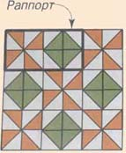
В зависимости от формы поверхности, которую они украшают, орнаменты бывают: монораппортные или замкнутые; линейно-раппортные или ленточные; сетчато-раппортные или сетчатые.
Монораппортные орнаменты представляют собой конечные фигуры (например, герб, эмблема и т.п.).
В линейно-раппортных орнаментах мотив (раппорт) повторяется вдоль одной прямой. Ленточный орнамент — это узор, элементы которого создают ритмический ряд, вписывающийся в ленту с двухсторонним движением.
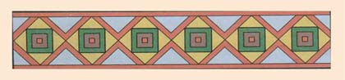
Сетчато-раппортные орнаменты имеют две оси переносов — горизонтальную и вертикальную. Сетчатый орнамент — это узор, элементы которого располагаются вдоль многих осей переноса и создают движение во всех направлениях. Простейший сетчато-раппортный орнамент представляет собой сетку из параллелограммов.
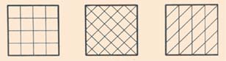
В сложных орнаментах всегда можно выявить сетку, узлы которой составляют определенную систему точек орнамента. Раппорты сложной формы строятся следующим образом. В одном из раппортов прямоугольной сетки пририсовывают снаружи ломаные или кривые линии к правой и верхней сторонам, а к левой и нижней — такие же линии, но внутри ячейки. Таким образом, получается сложная структура, площадь которой равна прямоугольнику.
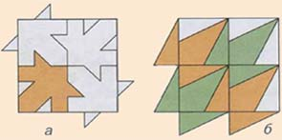
Этими фигурами площадь орнамента заполняется без промежутков.
В основе композиции сетчатого орнамента лежит пять систем (сеток): квадратная, прямоугольная, правильная треугольная, ромбическая и косая параллелограммная.
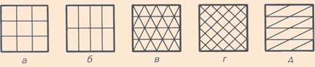
Для того чтобы определить вид сетки, надо соединить повторяющиеся
элементы орнамента.
Ритмический ряд предполагает наличие как минимум трех-четырех орнаментальных элементов, так как слишком короткий ряд не может выполнить
организующуюся роль в композиции.
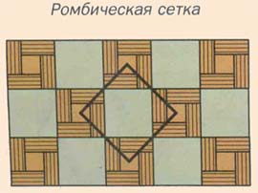
Новизна композиции орнамента, как отмечал известный специалист в области теории орнамента на ткани В.М.Шугаев, проявляется не в новых мотивах, а главным образом в новых ритмических построениях, новых сочетаниях орнаментальных элементов. Таким образом, ритму в композиции орнамента придается особое значение. Ритм наряду с цветом является основой эмоциональной выразительности орнамента.
Пластикой в орнаментальном искусстве принято называть плавные, непрерывные переходы от одних элементов формы к другим. Если при ритмических движениях элементы находятся на некотором расстоянии друг от друга, то при пластическом движении они сливаются.
Орнаментальные формы в зависимости от эмоционального воздействия условно делятся на тяжелые и легкие. К тяжелым формам относятся квадрат, куб, круг, шар, к легким — линия, прямоугольник, эллипс.
СИММЕТРИЯ
Симметрия — это свойство фигуры (или орнаментального мотива) накладываться на себя таким образом, что все точки занимают первоначальное положение. Асимметрия — отсутствие или нарушение симметрии.
В изобразительном искусстве симметрия является одним из средств построения художественной формы. Симметрия обычно присутствует в любой орнаментальной композиции, это одна из форм проявления ритмического начала в орнаменте.
Основные элементы симметрии: плоскость симметрии, ось симметрии, ось переносов, плоскость скользящего отражения.
Плоскость симметрии — воображаемая плоскость, которая делит фигуру на две зеркально равные части
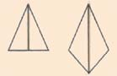 — фигуры с одной плоскостью симметрии,
— фигура с двумя плоскостями симметрии,
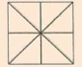— с четырьмя плоскостями симметрии.
Задание: Придумать свои орнаменты в круге, в квадрате и в полосе, вид орнамента: растительный или зооморфный. Материал на выбор: акварель, гуашь, фломастеры, цветные карандаши и т.д. Формат А4.
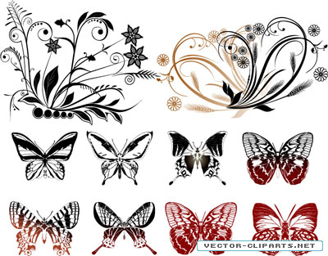
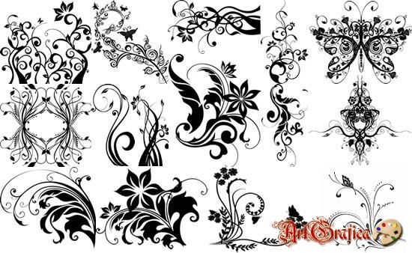
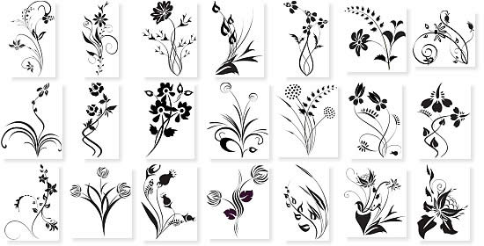
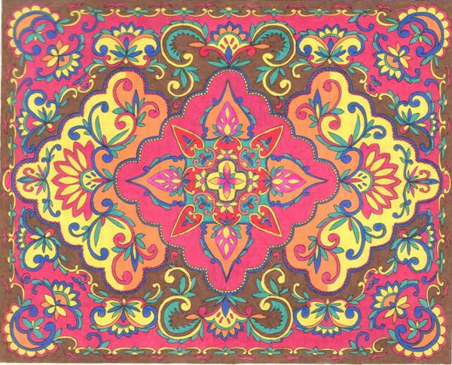
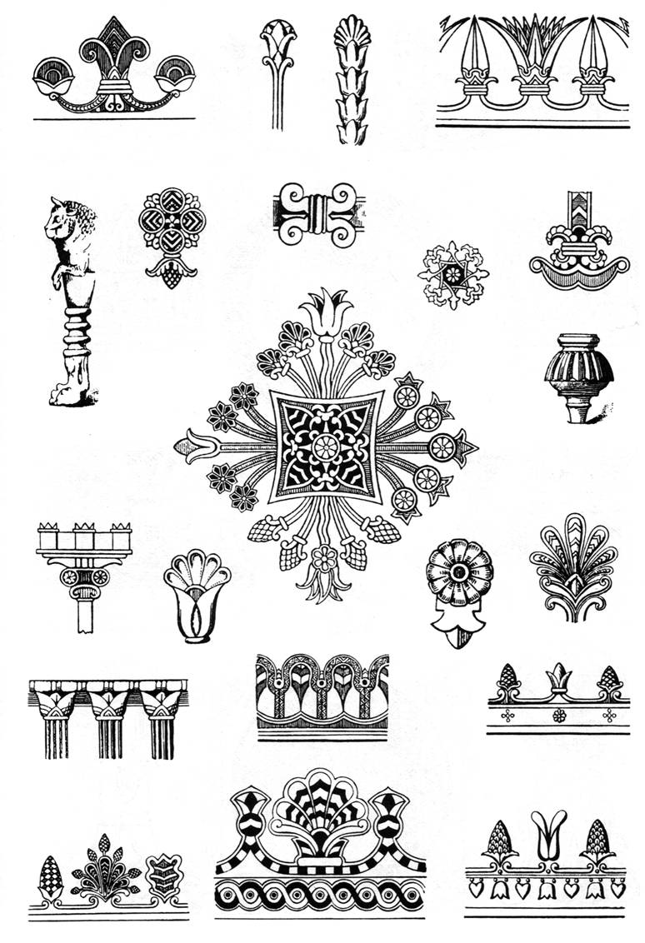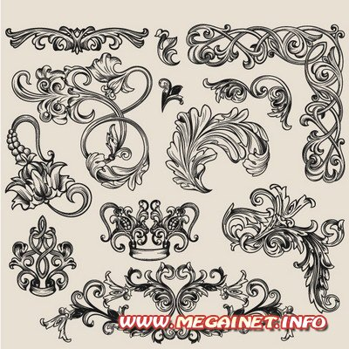

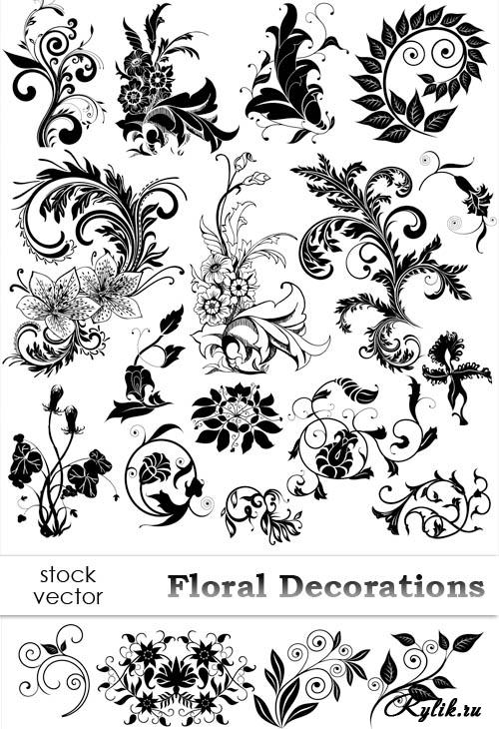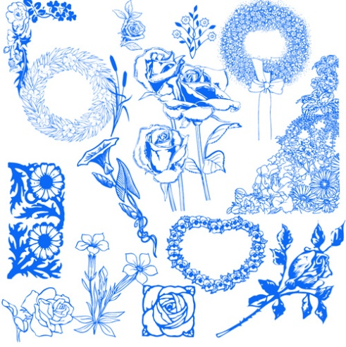
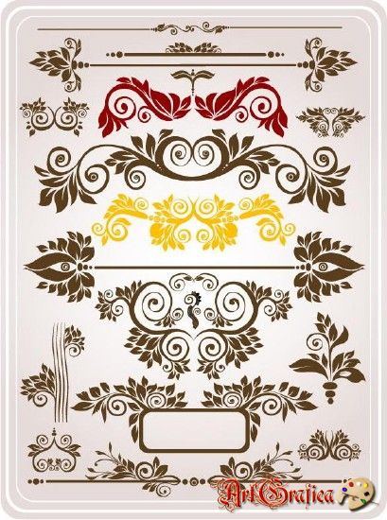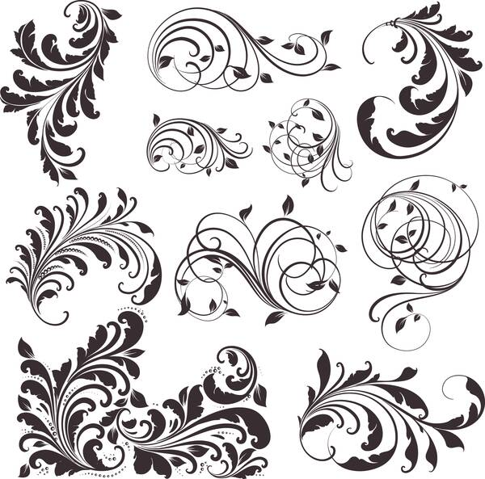
«Беседы об искусстве»
Тема 1: Мозаика, витраж, как виды искусства. Знакомство с искусством мозаики, витража, декорации. Развитие внимательности, аккуратности, чувство вкуса. Выполнить рисунок одного из видов – мозаика.
Видеоматериал: https://www.youtube.com/watch?v=clIcDJ5HA3c
https://www.youtube.com/watch?v=PdPkpS_OmH0
Задание: выполнение эскиза мозаики, витража или декорации. Формат А4, материал – гуашь, фломастеры.
Тема 2: История развития искусства костюма.
Видеоматериал: https://www.youtube.com/watch?v=HdyxFkcbahs
Задание: эскизы авторского костюма.
Тема 3: Музеи.
Видеоматериал:https://www.youtube.com/watch?v=bjEUvs-QEg4&list=PLA7a12VzSLnF-ATQpXqFJSYIIwljuM8yJ
Смотрим все видео!

